Автор: Вотякова Ольга Владиславовна
учитель начальных классов
МОУ «СОШ №27 г.Чебоксары»
План – конспект урока по математике в 1 классе
Тема урока: Сложение и вычитание в пределах 20. Закрепление пройденного. (Урок- путешествие)
Цели урока: 1. Закрепить навык сложения и вычитания в пределах 10 и для случаев вида 10+2, 2+10, 12-2, 12-10;составлять и решать задачи; сравнивать числа; работать с именованными числами, геометрическим материалом; повторить конкретный смысл умножения и деления; развивать внимательность, логическое мышление; расширять кругозор.
Оборудование: 1) компьютер
2) проектор
3) презентация урока
Ход урока.
I. Сообщение темы и цели урока.
-Сегодня мы отправимся в путешествие. Путешествуя мы узнаем, как вы решаете задачи и примеры в пределах 10, работаете с именованными числами, геометрическими фигурами.
II. Устный счёт
-В путешествии нам пригодятся некоторые качества. А какие, мы узнаем, решив примеры и расшифровав слова.
(Примеры решаются детьми цепочкой по рядам)
3 + 6 = с 8 – 7 =у 10 + 3 =н
10 – 8 = т 7 + 2 = 9 6 – 2 =м
15 – 5 = х 10 + 6 =о 3 + 3 =с
4 + 5 = с 6 – 4 = т 14 – 4 =х
4 – 4 = л 2 + 4 =ь 7 – 1 = с
10 + 1 = в 16 – 6 =х 9 + 1 =х
1 + 7 = ч 12 – 10 =т 3 + 4 = д
8 – 3 = а 6 + 3 =с 13 – 10 =и
5 + 10 = е 3 + 5 = ч
4 + 5 =с
1 | 4 |  | 9 | 4 | 15 | 0 | 16 | 9 | 2 | 6
у | м |  | с | м | е | л | о | с | т | Ь
13 | 5 | 10 | 16 | 7 | 8 | 3 | 11 | 16 | 9 | 2 | 6
н | а | х | о | д | ч | и | в | о | с | т | ь
III. Работа над темой урока.
1) - Каждый моряк должен уметь работать с шифровками. На экране что-то зашифровано. Вы должны расшифровать.
МАНБОЦ ВАРПО ОКК ТАНПИКА (боцман, повар, кок, капитан)
- Какое слово лишнее?
- Путешествовать мы будем на нескольких кораблях.
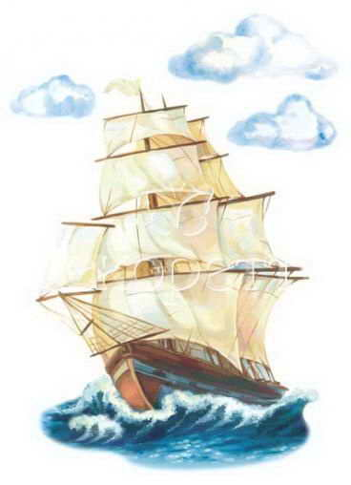
2)- Взбираемся по трапу. Для этого надо поставить знаки >, <, =
1 дес.5ед. * 15 ед.
1 дес. * 1ед.
1дес.4ед. * 15ед.
3) - Поднялись. Теперь надо рассесться по местам. На первом корабле будут путешествовать 9 человек, на втором – 10, на третьем – 8. Несколько человек уже расселось. Сколько свободных мест?
9 10 8
5 ? 6 ? 3 ?
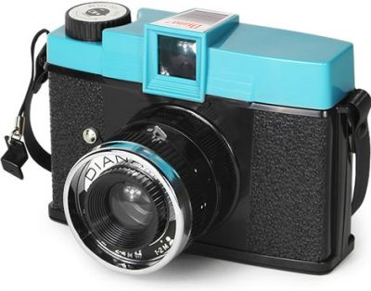
4) - А теперь фотография на память.
0, 2, 4, 6, 8, 10, 12
Кто смог сфотографировать? Как запомнили?
Понаблюдайте, как изменяются числа 2 ряда по сравнению с числами первого ряда.
3, 5, 7,… (Увеличиваются на 3.)
Какие числа надо дописать? ( 9, 11, 13,15)
5) - Надо выбрать флаг.

- Выбираем российский флаг. (Белый – свобода, синий – равенство, красный – братство)
6) -Итак, отправляемся в путь. Сейчас испытание для капитанов. Капитаны должны быть самыми образованными и находчивыми. Чтобы выбрать капитана, попросим детей решить более трудные примеры.
12 – 6 + 7 = 7 + 8 – 6 = 9 + 4 – 5 =
7) - Составляем по рисунку разные задачи.


синих – 6 р. синих – 6 р. синих – 6 р.
?р. на ? >
жёлтых – 4 р. жёлтых - 4р. жёлтых – ?р., на 2 <
(Каждый ряд решает вариант задачи своего ряда)
8) -А теперь обратимся к звёздам. Ведь каждый матрос должен уметь ориентироваться по звёздам.
8
122222222
18

-Разделите поровну. 8 =4+4 12 = 6 + 6 18 = 9 +9
- Какой пример на умножение можем составить? (4х2 6х2 9х2)
9) -Открываем бортовые журналы. Выполняем задание.
Начертите отрезок длиной 1 дм.
Начертите отрезок длиной 1 дм 2 см.
10) Перед вами айсберги. Что такое айсберги?
- Сколько треугольников?

IV. Подведение итогов.
-Нам пора возвращаться домой. В порту нас ждёт Знайка. Он держит сообщение от царицы наук Математики. (Молодцы. Хорошо решаете и думаете. Желаю вам успехов на контрольной работе.)

Молодцы. Хорошо решаете и думаете. Желаю успехов на контрольной работе.
Царица наук - Математика

ИСПОЛЬЗОВАННАЯ ЛИТЕРАТУРА
- Беседы с учителем. Методика обучения: 1 класс/ Под ред. Л.Е Журовой.- М.:Вентана- Граф, 2006
- Рудницкая В.Н. и др. Математика: учебник для 1 класса -М.: Вентана- Граф, 2009.
- Рудницкая В.Н. и др. Математика: рабочая тетрадь для 1 класса -М.: Вентана- Граф, 2010.
- Рудницкая В.Н. и др. Я учусь считать: коррекционно – развивающая тетрадь. -М.: Вентана- Граф, 2010.
- www.raduga-detki.ru

